РАБОЧАЯ ПРОГРАММА
по изучению курса математики в 5 классе
на 2013-2014 учебный год

учителя математики 1 кв. категории
НР МОБУ «ПСОШ №2»
Чулошниковой Алёны Игоревны

Рабочая программа основного общего образования по математике составлена на основе программы, рекомендованной МО и Н РФ по учебнику «Математика, 5 класс» Н.Я. Виленкина, В.И. Жохова, А.С. Чеснокова, С.И. Шварцбурда / авт.-сост. Т.А. Лопатина, Г.С. Мещерякова. – Волгоград: Учитель, 2011.
Программа соответствует учебнику Виленкина Н. Я. Математика.5 класс: учеб. для учащихся образовательных учреждений /Н.Я. Виленкин, В.И. Жохов, А.С. Чесноков, С.И. Шварцбурд –М. Мнемозина, 2012.
пгт. Пойковский

ПОЯСНИТЕЛЬНАЯ ЗАПИСКА
Данная рабочая программа ориентирована на учащихся 5 классов и реализуется на основе следующих документов:
1. Жохов. "Математика" 5-6 кл. Программа. М. Мнемозина, 2009
2. Стандарт основного общего образования по математике.
3. Рабочая программа основного общего образования по математике составлена на основе программы, рекомендованной МО и Н РФ по учебнику «Математика, 5 класс» Н.Я. Виленкина, В.И. Жохова, А.С. Чеснокова, С.И. Шварцбурда / авт.-сост. Т.А. Лопатина, Г.С. Мещерякова. – Волгоград: Учитель, 2011.
Программа соответствует учебнику Виленкина Н. Я. Математика.5 класс: учеб. для учащихся образовательных учреждений /Н.Я. Виленкин, В.И. Жохов, А.С. Чесноков, С.И. Шварцбурд – М.: Мнемозина, 2012.
Программа рассчитана на 175 часов в год (5 часов в неделю), из них 15 уроков отводится на контрольную работу.
Цели и задачи учебной дисциплины.
Школьное математическое образование ставит следующие цели обучения:
- овладение конкретными математическими знаниями, необходимыми для применения в практической деятельности, для изучения смежных дисциплин, для продолжения образования;
- интеллектуальное развитие учащихся, формирование качеств мышления, характерных для математической деятельности и необходимых для повседневной жизни;
- формирование представлений об идеях и методах математики, о математике как форме описания и методе познания действительности;
- формирование представлений о математике как части общечеловеческой культуры, понимания значимости математики для общественного прогресса.
- систематическое развитие понятия числа, выработка умений выполнять устно и письменно арифметические действия над числами, переводить практические задачи на язык математики, подготовка учащихся к изучению систематических курсов алгебры и геометрии.
Курс строится на индуктивной основе с привлечением элементов дедуктивных рассуждений. Теоретический материал курса излагается на наглядно-интуитивном уровне, математические методы и законы формулируются в виде правил.
В ходе изучения курса учащиеся развивают навыки вычислений с натуральными числами, овладевают навыками действий с обыкновенными и десятичными дробями, получают начальные представления об использовании букв для записи выражений и свойств арифметических действий, составлении уравнений, продолжают знакомство с геометрическими понятиями, приобретают навыки построения геометрических фигур и измерения геометрических величин.
Умножение и деление десятичных дробей. Среднее арифметическое нескольких чисел. Решение текстовых задач.
Начальные сведения о вычислениях на калькуляторе. Проценты. Основные задачи на проценты. Примеры таблиц и диаграмм. Угол, треугольник. Величина (градусная мера) угла.
Единицы измерения углов. Измерение углов. Построение угла заданной величины.
Используемые технологии: технология деятельностного подхода, модульная технология, технология проблемного обучения, технология критического мышления.

Учебно-тематический план

№п/п | Тема | Количество  часов | В том числе  контрольных работ
1 | Повторение курса математики начальной школы | 5 ч | 1 ч
2 | Натуральные числа и шкалы | 15 ч | 1 ч
2.1 | Обозначение натуральных чисел | 2 ч
2.2 | Отрезок. Длина отрезка. Треугольник. | 3 ч
2.3 | Плоскость. Прямая. Луч. | 2 ч
2.4 | Шкалы и координаты. | 3 ч
2.5 | Меньше или больше. | 4 ч
2.6 | Контрольная работа №2«Натуральные числа и шкалы» | 1 ч | 1 ч
3 | Сложение и вычитание натуральных чисел | 23 ч | 2 ч
3.1 | Сложение натуральных чисел и его свойства | 6 ч
3.2 | Вычитание. | 4 ч
3.3 | Контрольная работа №3«Сложение и вычитание натуральных чисел» | 1 ч
3.4 | Числовые и буквенные выражения. | 3 ч
3.5 | Буквенная запись свойств сложения и вычитания. | 3 ч
3.6 | Уравнение. | 4 ч
3.7. | Подготовка к контрольной работе | 1 ч
 | Контрольная работа №4«Числовые и буквенные выражения. Уравнение» | 1 ч | 1 ч
4 | Умножение и деление натуральных чисел | 22 ч | 2 ч
4.1 | Умножение натуральных чисел и его свойства | 2 ч
4.2 | Деление. | 5 ч
4.3 | Деление с остатком. | 4 ч
4.4 | Контрольная работа №5«Умножение и деление натуральных чисел» | 1 ч | 1 ч
4.5 | Упрощение выражений | 4 ч
4.6 | Порядок выполнения действий. | 3 ч
4.7 | Степень числа. Квадрат и куб числа. | 2 ч
4.8 | Контрольная работа №6«Упрощение выражений. Квадрат и куб числа» | 1 ч | 1 ч
5 | Площади и объемы | 15 ч | 1 ч
5.1 | Формулы. | 3 ч
5.2 | Площадь. Формула площади прямоугольника. | 3 ч
5.3 | Единицы измерения площадей. | 3 ч
5.4 | Прямоугольный параллелепипед. | 2 ч
5.5 | Объемы. Объем прямоугольного параллелепипеда | 2 ч
5.6 | Контрольная работа №7 «Площади и объемы» | 1 ч | 1 ч
5.7 | Работа над ошибками | 1 ч
6 | Обыкновенные дроби | 31 ч | 2 ч
6.1 | Окружность и круг. | 2 ч
6.2 | Доли. Обыкновенные дроби. | 4 ч
6.3 | Сравнение дробей. | 2 ч
6.4 | Правильные и неправильные дроби. | 6 ч
 | Сравнение дробей. | 1ч
 | Правильные и неправильные дроби. | 2ч
6.5 | Контрольная работа №8 «Обыкновенные дроби» | 1 ч | 1 ч
6.6 | Сложение и вычитание дробей с одинаковыми знаменателями | 2 ч
6.7 | Деление и дроби. | 2 ч
6.8 | Смешанные числа. | 3 ч
6.9 | Сложение и вычитание смешанных чисел. | 5 ч
6.10 | Контрольная работа №9 «Сложение и вычитание смешанных чисел» | 1 ч | 1 ч
7 | Десятичные дроби. Сложение и вычитание десятичных дробей | 12 ч | 1 ч
7.1 | Десятичная запись дробных чисел. | 2 ч
7.2 | Сравнение десятичных дробей. | 2 ч
7.3 | Сложение и вычитание десятичных дробей. | 4 ч
7.4 | Приближенные значения чисел. Округление чисел. | 3 ч
7.5 | Контрольная работа №10«Сложение и вычитание десятичных дробей» | 1 ч | 1 ч
8 | Умножение и деление десятичных дробей | 18 ч | 2 ч
8.1 | Умножение десятичных дробей на натуральные числа. | 3 ч
8.2 | Деление десятичных дробей на натуральные числа | 5 ч
8.3 | Контрольная работа № 11 «Умножение и деление десятичных дробей на натуральные числа» | 1 ч | 1 ч
8.4 | Умножение десятичных дробей | 3 ч
8.5 | Деление на десятичную дробь | 3 ч
8.6 | Среднее арифметическое | 2 ч
8.7 | Контрольная работа №12 «Умножение и деление десятичных дробей» | 1 ч | 1 ч
9 | Инструменты для вычислений и измерений | 15 ч | 2 ч
9.1 | Микрокалькулятор. | 1 ч
9.2 | Проценты. | 5 ч
9.3 | Контрольная работа №13«Проценты. Основные задачи на проценты» | 1 ч | 1 ч
9.4 | Угол. Прямой и развернутый угол. Чертежный треугольник. | 3 ч
9.5 | Измерение углов. Транспортир. | 2 ч
9.6 | Круговые диаграммы. | 2 ч
9.7 | Контрольная работа №14 «Инструменты для вычислений и измерений» | 1 ч | 1 ч
10 | Итоговое повторение. | 19 ч | 1 ч
 | Итоговая контрольная работа №15 | 1 ч | 1 ч
Итого |  | 175 ч | 15

Содержание тем учебного курса

Тема 1. «Повторение курса математики начальной школы» (5 часов)
Раздел математики. Сквозная линия
Числа и вычисления

Обязательный минимум содержания образовательной области математика
- Арифметические действия с натуральными числами от 0 до 1 000 000.
- Определение порядка выполнения действий в числовых выражениях.
- Сравнение и упорядочене объектов по разным признакам: длине, массе, вместимости.
- Решение текстовых задач арифметическим способом.

Требования к математической подготовке

Уровень обязательной подготовки обучающегося
- Знать таблицу сложения и вычитания однозначных чисел.
- Знать таблицу умножения и деления однозначных чисел.
- Уметь выполнять арифметические действия с натуральными числами.
- Знать правила порядка выполнения действий в числовых выражениях.
- Уметь читать, записывать и сравнивать числа в пределах 1 000 000.
- Уметь решать текстовые задачи арифметическим способом.

Тема 2 «Натуральные числа и шкалы» (15 часов)
Раздел математики. Сквозная линия
Числа и вычисления.
Геометрические фигуры и их свойства.
Измерение геометрических величин.

Обязательный минимум содержания образовательной области математика
- Десятичная система счисления.
- Сравнение натуральных чисел.
- Единицы измерения длины.

Требования к математической подготовке
Уровень обязательной подготовки обучающегося
- Уметь читать и записывать многозначные натуральные числа.
- Уметь сравнивать натуральные числа.
Уровень возможной подготовки обучающегося
- Уметь начертить координатный луч и отметить на нем заданные числа.
- Уметь назвать число, соответствующее данному делению на координатном луче.
- Уметь строить и измерять отрезки.

Тема 3 «Сложение и вычитание натуральных чисел» (23 часа)
Раздел математики. Сквозная линия
Числа и вычисления

Обязательный минимум содержания образовательной области математика
- Сложение натуральных чисел.
- Вычитание натуральных чисел.

Требования к математической подготовке

Уровень обязательной подготовки обучающегося
- Уметь выполнять сложение натуральных чисел.
- Уметь выполнять вычитание натуральных чисел.
- Уметь вычислять числовые выражения.
Уровень возможной подготовки обучающегося
- Уметь выполнять сложение и вычитание натуральных чисел, применяя свойства сложения и вычитания.
- Уметь составлять несложные буквенные выражения по условию задачи.
- Уметь решать уравнения на основе зависимости между компонентами действий сложения и вычитания.

Тема 4 «Умножение и деление натуральных чисел» (22 часа)
Раздел математики. Сквозная линия
Числа и вычисления

Обязательный минимум содержания образовательной области математика
- Умножение натуральных чисел.
- Деление натуральных чисел.
- Требования к математической подготовке

Уровень обязательной подготовки обучающегося
- Уметь выполнять умножение натуральных чисел.
- Уметь выполнять деление натуральных чисел.
- Уметь выполнять деление натуральных чисел с остатком.
- Знать порядок выполнения действий при нахождении значений выражений.
Уровень возможной подготовки обучающегося
- Уметь решать текстовые задачи арифметическим способом.
- Уметь выполнять действия с натуральными числами, применяя свойства умножения и деления.

Тема 5 «Площади и объемы» (15 часов)
Раздел математики. Сквозная линия
Вычисления и числа.
Измерение геометрических величин.

Обязательный минимум содержания образовательной области математика
- Представление зависимости между величинами в виде формул.
- Размеры объектов окружающего мира.
- Единицы измерения площади, объема.

Требования к математической подготовке

Уровень обязательной подготовки обучающегося
- Иметь представление об измерении геометрических величин на примере вычисления площадей и объемов, об единицах измерения.
Уровень возможной подготовки обучающегося
- Знать основные единицы измерения площадей и объемов.
- Уметь вычислять площадь прямоугольника.
- Уметь вычислять объем прямоугольного параллелепипеда.

Тема 6 «Обыкновенные дроби» (31 часа)
Раздел математики. Сквозная линия
Вычисления и числа.

Обязательный минимум содержания образовательной области математика
- Обыкновенная дробь.
- Сравнение обыкновенных дробей.
- Сложение и вычитание обыкновенных дробей.
- Сложение и вычитание смешанных чисел.

Требования к математической подготовке

Уровень обязательной подготовки обучающегося
- Уметь выполнять сложение и вычитание обыкновенных дробей с одинаковыми знаменателями.
- Уметь сравнивать обыкновенные дроби с одинаковыми знаменателями.
Уровень возможной подготовки обучающегося
- Уметь выполнять сложение и вычитание смешанных чисел.
- Уметь решать задачи на дроби.
- Уметь выполнять устно сложение и вычитание с обыкновенными дробями с однозначным знаменателем и числителем.

Тема 7 «Десятичные дроби. Сложение и вычитание десятичных дробей» (12 часов)
Раздел математики. Сквозная линия
Вычисления и числа.

Обязательный минимум содержания образовательной области математика
- Десятичная дробь.
- Сравнение десятичных дробей.
- Сложение и вычитание десятичных дробей.
- Округление десятичных дробей.

Требования к математической подготовке

Уровень обязательной подготовки обучающегося
- Уметь читать и записывать десятичные дроби.
- Уметь сравнивать десятичные дроби.
- Уметь округлять десятичные дроби.
- Уметь выполнять сложение и вычитание десятичных дробей.

Уровень возможной подготовки обучающегося
- Уметь выполнять сложение и вычитание десятичных дробей, применяя свойства сложения и вычитания.
- Уметь решать текстовые задачи на сложение и вычитание, данные в которых выражены десятичными дробями.

Тема 8 «Умножение и деление десятичных дробей» (18 час)
Раздел математики. Сквозная линия
Вычисления и числа.

Обязательный минимум содержания образовательной области математика
- Умножение и деление десятичных дробей.
- Среднее арифметическое нескольких чисел.

Требования к математической подготовке

Уровень обязательной подготовки обучающегося
- Уметь выполнять умножение и деление десятичных дробей.
- Усвоить понятие среднего арифметического нескольких чисел.
Уровень возможной подготовки обучающегося
- Уметь выполнять умножение и деление десятичных дробей, применяя свойства умножения и деления.
- Уметь решать текстовые задачи, данные в которых выражены десятичными дробями.

Тема 9 «Инструменты для вычислений и измерений» (15 часов)
Раздел математики. Сквозная линия
Вычисления и числа.
Геометрические фигуры и их свойства.
Измерение геометрических величин.

Обязательный минимум содержания образовательной области математика
- Проценты.
- Нахождение процента от величины, величины по ее проценту.
- Единицы измерения углов.
- Измерение углов.

Требования к математической подготовке

Уровень обязательной подготовки обучающегося
- Уметь пользоваться основными единицами измерения углов. 
- Уметь решать простейшие задачи на проценты.
- Уметь измерять углы и строить их по заданной градусной мере.
Уровень возможной подготовки обучающегося
- Уметь пользоваться круговыми диаграммами.
- Уметь решать основные задачи на проценты.

.Тема 10 «Повторение. Решение задач» (19 часов)
Раздел математики. Сквозная линия
Вычисления и числа.
Геометрические фигуры и их свойства.
Измерение геометрических величин.

Обязательный минимум содержания образовательной области математика
- Арифметические действия с обыкновенными дробями.
- Арифметические действия с десятичными дробями.
- Единицы измерения длины, площади, объема, углов.
- Проценты.

Требования к математической подготовке

Уровень обязательной подготовки обучающегося
- Уметь выполнять арифметические действия с обыкновенными дробями.
- Уметь выполнять арифметические действия с десятичными дробями.
- Уметь решать текстовые задачи .
- Уметь выполнять измерения геометрических величин и находить их длину, площадь, объем.
- Уметь измерять и строить углы.
- Уметь решать простые задачи на проценты.
- Уметь решать уравнения на основе зависимости между компонентами действий.
Уровень возможной подготовки обучающегося
- Уметь решать несложные текстовые задачи с помощью уравнений.
- Уметь выполнять арифметические действия с десятичными дробями, применяя свойства сложения, вычитания, умножения и деления.
- Уметь решать текстовые задачи, данные в которых выражены обыкновенными и десятичными дробями.
- Уметь использовать приобретенные знания и умения в практической деятельности и повседневной жизни.
- Понимать, как используются уравнения; уметь применять их для решения математических и практических задач.

Требования к уровню подготовки учащихся 5 класса в соответствии с Государственным образовательным стандартом

В результате изучения курса математики учащиеся должны
знать/понимать:
- существо понятия алгоритма, примеры алгоритмов;
- как используются математические формулы и уравнения при решении математических и практических задач;
- как потребности практики привели математическую науку к необходимости расширения понятия числа;
- каким образом геометрия возникла из практических задач землемерия; примеры геометрических объектов и утверждений о них, важных для практики;
уметь:
- выполнять устно действия сложения и вычитания двухзначных чисел и десятичных дробей с двумя знаками, умножение однозначных чисел, сложение и вычитание обыкновенных дробей с однозначным числителем и знаменателем;
- правильно употреблять термины, связанные с различными видами чисел и способами их записи: цельное, дробное, десятичная дробь;
- переходить от одной формы записи чисел к другой представлять десятичную дробь в виде обыкновенной и в простейших случаях обыкновенную в виде десятичной, проценты в виде десятичной дроби и дробь в виде процентов, выделять целую часть из неправильной дроби);
- находить значение числовых и буквенных выражений;
- пользоваться основными единицами длины, массы, времени, скорости, площади, объема; выражать более крупные единицы через более мелкие и наоборот;
- решать текстовые задачи арифметическим способом, включая задачи, связанные с дробями и процентами;
- округлять натуральные числа и десятичные дроби, находить приближенные значения с недостатком и с избытком;
- сравнивать числа, упорядочивать наборы чисел, понимать связь отношений «больше», «меньше» с расположением точек на координатной прямой;
- находить среднее арифметическое нескольких чисел;
- пользоваться языком геометрии для описания предметов окружающего мира;
- распознавать на чертежах и моделях геометрические фигуры (отрезки, углы, треугольники, многоугольники, окружность, круг); изображать указанные геометрические фигуры;
- владеть практическими навыками использования геометрических инструментов для построения и измерения отрезков и углов;
- проводить несложные доказательства, получать простейшие следствия из известных или ранее полученных утверждений, оценивать логическую правильность рассуждений, использовать примеры для иллюстрации и контрпримеры для опровержения утверждений;
- извлекать информацию, представленную в таблицах и на диаграммах; составлять таблицы, строить диаграммы;
использовать приобретенные знания и умения в практической деятельности и повседневной жизни:
- для решения несложных практических задач, в том числе с использованием справочных материалов;
- устной прикидки и оценки результатов вычислений; проверки результатов вычислений с использованием различных приемов;
- описания реальных ситуаций на языке геометрии;
- решения практических задач, связанных с нахождением геометрических величин;
- построений геометрическими инструментами (линейка, угольник, циркуль, транспортир);
- анализа реальных числовых данных, представленных в виде диаграмм и таблиц;
- решения практических задач в повседневной деятельности с использованием действий с числами, процентов, длин, площадей, объемов.

Изучение математики на ступени основного общего образования направлено на достижение следующих целей:
- овладение системой математических знаний и умений, необходимых для применения в практической деятельности, изучения смежных дисциплин, продолжения образования;
- интеллектуальное развитие, формирование качеств личности, необходимых человеку для полноценной жизни в современном обществе: ясность и точность мысли, критичность мышления, интуиция, логическое мышление, элементы алгоритмической культуры, пространственных представлений, способность к преодолению трудностей;
- формирование представлений об идеях и методах математики как универсального языка науки и техники, средства моделирования явлений и процессов;
- воспитание культуры личности, отношения к математике как к части общечеловеческой культуры, понимание значимости математики для научно-технического прогресса.

Промежуточная аттестация проводится в форме письменных работ, тестов.
Курс строится на индуктивной основе с привлечением элементов дедуктивных рассуждений. Теоретический материал излагается на интуитивном уровне, математические методы и законы формулируются в виде правил.

Учебно-методические обеспечение

для учителя
- Жохов В.И. Преподавание математики в 5 и 6 классах -М.: Мнемозина, 2004-2007.
- Чесноков А.С., Нешков К.И. Дидактические материалы по математике для 5 класса.-М.Просвещение, 2009.
- Иляшенко, Л.А.Математика: входные тесты за курс начальной школы: 5 класс/ Л.А.Иляшенко. – М.: Издательство «Экзамен», 2010
- Попов М.А. дидактические материалы по математике: 5 класс: к учебнику Н.Я. Виленкина и др. «Математика 5 класс»/ М.А. Попов. – М.: Издательство «Экзамен»,2013
- Попов М.А. Контрольные и самостоятельные работы по математике: 5 класс: к учебнику Н.Я. Виленкина и др. «Математика. 5 класс»/ М.А. Попов. – М.: Издательство «Экзамен»,2012
- Стромова З.С., Пожарская О.В. Математика 5 класс: поурочные планы по учебнику Н.Я. Виленкина и др. /авт.-сост. З.С. Стромова, О.В. Пожарская. – Волгоград: Учитель,2008
- Донец Л.П. Математика. 5 класс. Тематические тестовые задания для подготовки к ГИА/авт.-сост. Л.П. Донец. – Ярославль: Академия развития, 2012
- Рудницкая В.Н. тесты по математике: 5 класс: к учебнику Н.Я. Виленкина и др «Математика. 5 класс»/ В.Н. Рудницкая. – М.: Издательство «Экзамен»,2013
- Гененкова И.С. Математика. Многоуровневые самостоятельные работы в форме тестов для проверки качества знаний.5 -7 классы. 2-е изд., стереотип.- Волгоград: Учитель,2008
для учащихся
- Н. Я. Виленкин, В. И. Жохов, А. С. Чесноков, С. И. Шварцбурд. Математика 5 класс: учебник для общеобразовательных учреждений / – М.: Мнемозина, 2012;
- Чесноков А.С., Нешков К.И. Дидактические материалы по математике для 5 класса.-М.Просвещение, 2009.

Интернет-ресурсы:
- Тестирование оnline: 5 – 11 классы: http://www.kokch.kts.ru/cdo/
- Педагогическая мастерская, уроки в интернете и многое другое: http://teacyer.fio.ru
- Новые технологии в образовании: http://www.edu.secna.ru/main/
- Путеводитель «В мир науки» для школьников: http://www.uic.ssu.samara.ru/-nauka/
- Математические этюды: http://www.etudes.ru/

Перечень обязательных контрольных, самостоятельных работ, математических диктантов и тестов
Контрольные работы:
- Контрольная работа «Входная контрольная работа»
- Контрольная работа «Натуральные числа и шкалы»
- Контрольная работа «Сложение и вычитание натуральных чисел»
- Контрольная работа «Числовые и буквенные выражения. Уравнение»
5. Контрольная работа «Умножение и деление натуральных чисел»
6. Контрольная работа «Упрощение выражений. Квадрат и куб числа»
7. Контрольная работа «Площади и объемы»
8. Контрольная работа «Обыкновенные дроби»
9. Контрольная работа «Сложение и вычитание смешанных чисел»
10. Контрольная работа «Сложение и вычитание десятичных дробей»
11. Контрольная работа «Умножение и деление десятичных дробей на натуральные числа»
12. Контрольная работа «Умножение и деление десятичных дробей»
13. Контрольная работа «Проценты. Основные задачи на проценты»
14. Контрольная работа «Инструменты для вычислений и измерений»
15. Контрольная работа «Итоговая контрольная работа»

Математические диктанты:
Тема 1. «Натуральные числа и действия над ними».
Тема 2. «Свойства арифметических действий над натуральными числами»
Тема 3. «Дробные числа»
Тема 4. «Десятичные дроби»
Тема 5. «Проценты»
Тема 6. «Измерение геометрических величин»

Самостоятельные работы:
Тема: «Отрезок. Длина отрезка, треугольник»
Тема: «Шкалы и координаты»
Тема: «Вычитание натуральных чисел»
Тема: «Числовые и буквенные выражения»
Тема: «Буквенная запись свойств сложения и вычитания»
Тема: «Уравнения»
Тема: «Умножение натуральных чисел»
Тема: «Деление с остатком»
Тема: «Упрощение выражений»
Тема: «Порядок выполнения действий»
Тема: «Площади»
Тема: «Объемы»
Тема: «Обыкновенные дроби»
Тема: «Сложение и вычитание дробей с одинаковыми знаменателями»
Тема: «Сложение и вычитание смешанных дробей»
Тема: «Действия с десятичными дробями»
Тема: «Умножение и деление десятичных дробей»
Тема: «Проценты»
Тема: «Измерение углов. Транспортир»

Тесты:
Тест-1: «Запись и чтение натуральных чисел»
Тест-2: «Действия с натуральными числами»
Тест-3: «Единицы измерений».
Тест-4: «Периметр и площадь».
Тест-5: «Периметр, площадь, объем».
Тест-6: «Десятичные дроби»
Тест-7: «Решение уравнений и задачи по составлению уравнений».

Критерии и нормы оценки ЗУН

Контроль знаний, умений и навыков учащихся выполняет обучающую, проверочную, воспитательную и корректирующую функции и является важнейшим этапом учебного процесса.
Анализ результатов учебной деятельности основывается на разнообразных формах проверки овладения обучаемыми знаниями, умениями и навыками: самостоятельные и контрольные работы, тестовые задания, зачеты и экзамены.
В зависимости от степени лёгкости и быстроты обучаемости учащихся, а также структуры изученного материала, в каждом отдельном случае применяются следующие формы и методы контроля и самоконтроля:
- устный фронтальный опрос (от 5 до 25 мин.);
- математический диктант (от 3 до 7 мин);
- проверочная работа (тест или запись определений, от 5 до 30 мин);
- самостоятельная работа (решение задач или примеров, от 10 до 40 мин);
- контрольная работа (от 40 до 80 мин);
- самооценка работы учащегося;
- оценивание группой экспертов - учащихся;
- оценивание одноклассником.

Содержание и объем материала, подлежащего проверке, определяется программой. При проверке усвоения материала нужно выявлять полноту, прочность усвоения учащимися теории и умения применять ее на практике в знакомых и незнакомых ситуациях.
Основными формами проверки знаний и умений, учащихся по математике являются письменная контрольная работа и устный опрос.
Задания для устного и письменного опроса учащихся состоят из теоретических вопросов и задач.
Ответ на теоретический вопрос считается безупречным, если по своему содержанию полностью соответствует вопросу, содержит все необходимые теоретические факты и обоснованные выводы, а его изложение и письменная запись математически грамотны и отличаются последовательностью и аккуратностью.
Решение задачи считается безупречным, если правильно выбран способ решения, само решение сопровождается необходимыми объяснениями, верно, выполнены нужные вычисления и преобразования, получен верный ответ, последовательно и аккуратно записано решение.
Оценка ответа учащихся при устном и письменном опросе производится по пятибалльной системе.
Учитель может повысить отметку за оригинальный ответ на вопрос или оригинальное решение задачи, которые свидетельствуют о высоком математическом развитии учащегося, за решение более сложной задачи или ответ на более сложный вопрос, предложенные учащемуся дополнительно после выполнения им задания.
Итоговые отметки (за тему, четверть, курс) выставляются по состоянию знаний на конец этапа обучения с учетом текущих отметок.

Оценка устных ответов учащихся.
Ответ оценивается отметкой «5», если ученик:
- полно раскрыл содержание материала в объеме, предусмотренном программой и учебником;
- изложил материал грамотным языком в определенной логической последовательности, точно используя математическую терминологию и символику;
- правильно выполнил рисунки, чертежи, графики, сопутствующие ответу;
- показал умение иллюстрировать теоретические положения конкретными примерами, применять их в новой ситуации при выполнении практического задания;
- продемонстрировал усвоение ранее изученных сопутствующих вопросов, сформированность и устойчивость использованных при ответе умений и навыков;
- отвечал самостоятельно без наводящих вопросов учителя.
Возможны одна – две неточности при освещении второстепенных вопросов или в выкладках, которые ученик легко исправил по замечанию учителя.

Ответ оценивается отметкой «4», если он удовлетворен в основном требованиям на отметку «5», но при этом имеет один из недостатков:
- в изложении допущены небольшие пробелы, не исказившие математического содержания ответа, исправленные по замечанию учителя.
- допущены ошибки или более двух недочетов при освещении второстепенных вопросов или в выкладках, которые ученик легко исправил по замечанию учителя.

Отметка «3» ставится в следующих случаях:
- неполно или непоследовательно раскрыто содержание материала, но показано общее понимание вопроса и продемонстрированы умения, достаточные для дальнейшего усвоения программного материала (определенные «Требованиями к математической подготовке учащихся»).
- имелись затруднения или допущены ошибки в определении понятий и, использовании математической терминологии, чертежах, выкладках, исправленные после нескольких наводящих вопросов учителя;
- ученик не справился с применением теории в новой ситуации при выполнении практического задания, но выполнил задания обязательного уровня сложности по данной теме;
- при знании теоретического материала выявлена недостаточная сформированность умений и навыков.

Отметка «2» ставится в следующих случаях:
- не раскрыто основное содержание учебного материала;
- обнаружено незнание или непонимание учеником большей или наиболее важной части учебного материала;
- допущены ошибки в определении понятий, при использовании математической терминологии, в рисунках, чертежах или графиках, в выкладках, которые не исправлены после нескольких наводящих вопросов учителя.
Оценка письменных контрольных работ учащихся.

Отметка «5» ставится в следующих случаях:
- работа выполнена полностью.
- в логических рассуждениях и обоснованиях нет пробелов и ошибок;
- в решении нет математических ошибок (возможна одна неточность, описка, не являющаяся следствием незнания или непонимания учебного материала);

Отметка «4» ставится, если:
- работа выполнена полностью, но обоснования шагов решения недостаточны (если умения обосновывать рассуждения не являлись специальным объектом проверки);
- допущена одна ошибка или два-три недочета в выкладках, чертежах или графиках (если эти виды работы не являлись специальным объектом проверки);

Отметка «3» ставится, если:
- допущены более одной ошибки или более двух- трех недочетов в выкладках, чертежах или графика, но учащийся владеет обязательными умениями по проверяемой теме.

Отметка «2» ставится, если:
- допущены существенные ошибки, показавшие, что учащийся не владеет обязательными знаниями по данной теме в полной мере.

Оценивание тестов.
- «5» - 90-100%
- «4» - 75-80%
- «3» - 60-70%
- «2» - 50% и менее.

Формы контроля:
К.р - Контрольные работы
ФО — фронтальный опрос.
ИРД — индивидуальная работа у доски.
ИРК — индивидуальная работа по карточкам.
СР — самостоятельная работа.
ПР — проверочная работа
МД — математический диктант
Т – тестовая работа

Литература
- Виленкин Н.Я. Математика. 5 класс: учебник для общеобразовательных учреждений. – М: Мнемозина, 2012
- . Дорофеев Г. В. и др. Оценка качества подготовки выпускников основной школы по математике. М., «Дрофа», 2001.
- . Концепция математического образования (проект)//Математика в школе.- 2000. – № 2. – с.13-18.
- Стандарт основного общего образования по математике//«Вестник образования» -2004 - № 12 - с.107-119.
- Электронные учебные пособия
- Рабочая программа по учебнику «математика 5 класс» Н.Я. Виленкина, В.И. Жохова, А.С. Чеснокова, С.И. Шварцбурда / авт.-сост. Т.А. Лопатина, Г.С. Мещерякова. – Волгоград: Учитель, 2011.

Календарно-тематическое планирование

№  п/п | Содержание учебного материала | Количес-  тво часов | Сроки |  | Тип урока | Форма контроля | Знания, умения и навыки  и предметные компетенции | Ключе  вые  компе-  тенции
№  п/п | Содержание учебного материала | Количес-  тво часов | План | Факт
 | I четверть  45 часов |  |  |  |  |  | Умения: выполнять арифметические действия с натуральными числами; распознавать и изображать точку, отрезок, угол, треугольник, прямоугольник; вычислять периметр треугольника и прямоугольника, площадь прямоугольника, используя формулы | Учебно-познава тельная
1-4 | Повторение курса математики начальной школы | 4 ч | 02.09  03.09  04.09  05.09 | 02.09  03.09  04.09  05.09 | Комбинированный | УО |  | Учебно-познава тельная
5 | Входная контрольная работа | 1 ч | 06.09 | 06.09 | Проверка ЗУН | КР |  | Учебно-познава тельная
Натуральные числа и шкалы (15часов) |  |  |  |  |  |  | Иметь представление: о натуральных числах; десятичной системе счисления; римской нумерации; классах, разрядах цифр; о плоскости; о шкалах и координатах;  Знать определение понятий «неравенство», «двойное неравенство»;  Уметь читать, записывать и сравнивать натуральные числа; записывать результат сравнения в виде неравенства; изображать и обозначать отрезок, прямую, луч, координатный луч, точку с заданными координатами; записывать координаты точек; измерять длину и строить отрезки заданной длины с помощью линейки; описывать взаимное расположение прямой, луча по готовому чертежу; вычислять выражения с именованными числами | Информа  ционная,  Коммуни  кативная  Решение проблем  Учебно-познава тельная
6,7 | Обозначение натуральных чисел. | 2 ч | 09.09  10.09 | 09.09  10.09 | Комбинированный | УО  Д.
8,9,10 | Отрезок. Длина отрезка, треугольник. | 3 ч | 11.09  12.09  13.09 | 11.09  12.09  13.09 | Комбинированный | УО  ФО  С.р
11,12 | Плоскость. Прямая. Луч. | 2 ч | 16.09  17.09 | 16.09  17.09 | Комбинированный | УО  Д.
13,14,15 | Шкалы и координаты. | 3 ч | 18.09  19.09  20.09 | 18.09  19.09  20.09 | Комбинированный | УО  ФО  С.р.
16,17,18,19 | Меньше или больше | 4 ч | 23.09  24.09  25.09  26.09 | 23.09  24.09  25.09  26.09 | Комбинированный | ВП  Д
20 | Контрольная работа по теме Натуральные числа и шкалы | 1 ч | 27.09 | 27.09 | Проверка ЗУН | П.р.
Сложение и вычитание натуральных чисел (23 часа) |  |  |  |  |  |  | Иметь представление о числовых и буквенных выражениях  Знать: свойства сложения и вычитания; определение понятий «уравнение», «корень уравнения»; буквенную запись свойств сложения и вычитания  Уметь: выполнять устно сложение и вычитание двухзначных чисел; выполнять сложение и вычитание многозначных чисел; складывать и вычитать в пределах миллиона; использовать переместительный и сочетательный законы сложения при вычислениях, применять свойства вычитания при вычислениях; изображать сложение и вычитание на координатном луче; составлять буквенные выражения, решать уравнения, текстовые задачи; осуществлять само-взаимопроверку; находить величину по ее частям; упрощать буквенные выражения, используя свойства сложения и вычитания; определять на сколько одно число меньше или больше другого; составлять буквенные выражения по условиям задачи, двойные неравенства, уравнения по условию задачи, по рисунку; проверять, является ли данное число корнем уравнения; осуществлять в буквенных выражениях числовые подстановки; вычислять значения буквенных выражений, зная значение буквы; находить длину стороны треугольника, зная его периметр и длины других сторон; | Учебно-познава тельная  Информа  ционная,  Коммуни  кативная  Решение проблем
21,22,23,24,25,26 | Сложение натуральных чисел и его свойства | 6 ч | 30.09  01.10  02.10  03.10  04.10  07.10 | 30.09  01.10  02.10  03.10  04.10  07.10 | Урок обобщения и систематизации знаний | УС  Д  ВП  ФО
27-30 | Вычитание. | 4 ч | 08.10  09.10  10.10  11.10 | 08.10  09.10  10.10  11.10 | Ознакомление с новым материалом | ЭК  ВП  С.р.
31 | Контрольная работа по теме Сложение и вычитание натуральных чисел | 1 ч | 14.10 | 14.10 | Проверка ЗУН | П.р.
32-34 | Числовые и буквенные выражения. | 3 ч | 15.10  16.10  17.10 | 15.10  16.10  17.10 | Комбинированный | УС  ФО  С.р.
35-37 | Буквенная запись свойств сложения и вычитания. | 3 ч | 18.10  21.10  22.10 | 18.10  21.10  22.10 | Комбинированный | ФО  ВП  С.р.
38-41 | Уравнение. | 4 ч | 23.10  24.10  25.10  28.10 | 23.10  24.10  25.10  28.10 | Ознакомление с новым материалом, закр-ние изученного, комбинированный | УС  ВК  С.р.  ФО
42 | Подготовка к контрольной работе. | 1 ч | 29.10 | 29.10 | Обобщение изученного
43 | Контрольная работа по теме Числовые и буквенные выражения. Уравнение | 1 ч | 30.10 | 30.10 | Проверка ЗУН | П.р.
Умножение и деление натуральных чисел (22 часа) |  |  |  |  |  |  | Знать смысл умножения одного числа на другое; свойства умножения;  Уметь умножать многозначные числа; применять свойства умножения при нахождении значения выражения и упрощения буквенных выражений;
44 -45 | Умножение натуральных чисел и его свойства | 2 ч | 31.10  01.11 | 31.10  01.11 | Обобщение и система-тизация знаний, зак-репление изученного, комбинированный | УС  ФО  ВК  С.р.
 | II четверть  35 часов |  |  |  |  |  | Знать смысл действия деления; свойства деления; алгоритм проверки решения примера с помощью деления; компоненты действия деления; распределительное свойство умножения;  Уметь делить многозначные числа «уголком»; находить неизвестные компоненты действий деления и умножения; вычислять площадь прямоугольника; проверять результат с помощью деления; составлять равенства по заданному выражению; выполнять деление с остатком; находить делимое по неполному частному, делителю и остатку; исправлять ошибки в записи деления многозначных чисел «уголком»; находить пары пересекающихся и непересекающихся лучей; делить и умножать натуральные числа в пределах класса тысяч; решать текстовые задачи; упрощать выражения, зная свойства сложения; определять и указывать порядок выполнения действий в выражении; находить значение выражения; подбирать выражения для вычисления значения которого составлена схема; представлять произведение чисел в виде степени и наоборот; находить значение квадрата и куба числа; вычислять площадь и периметр | Коммуни  кативная  Решение проблем  Учебно-познава тельная  Информа  ционная,
46-50 | Деление. | 5 ч | 11.11  12.11  13.11  14.11  15.11 | 11.11  12.11  13.11  14.11  15.11 | Обобщение и систематизация знаний, закрепление изученного, комбинированный | УС  ФО  ВК  Д  С.р.  ВП
51-54 | Деление с остатком. | 4 ч | 18.11  19.11  20.11  21.11 | 18.11  19.11  20.11  21.11
55 | Контрольная работа по теме Умножение деление натуральных чисел | 1 ч | 22.11 | 22.11 | Проверка ЗУН | П.р.
56-59 | Упрощение выражений. | 4 ч | 25.11  26.11  27.11  28.11 | 25.11  26.11  27.11  28.11 | Обобщение и система-тизация знаний, комбинированный | УС  ФО  ВК  Д  С.р.
60-62 | Порядок выполнения действий. | 3 ч | 29.11  02.12  03.12 | 29.11  02.12  03.12 | Обобщение и система-тизация знаний, комбинированный | УС  ВК  С.р.
63-64 | Степень числа. Квадрат и куб. | 2 ч | 04.12  05.12 | 04.12  05.12 | Ознакомление с новым материалом, закреп-ние изуч-ного, | УО  Д
65 | Контрольная работа по теме Упрощение выражений. Квадрат и куб числа. | 1 ч | 06.12 | 06.12 | Проверка ЗУН | П.р.
Площади и объемы (15 часов) |  |  |  |  |  |  | Иметь представление о формулах; о прямоугольном параллелепипеде;  Знать формулы площади прямоугольника и квадрата; единицы измерения площадей; элементы прямоугольного параллелепипеда; формулу объема прямоугольного параллелепипеда;  Уметь находить значение величины, используя данную формулу; составлять формулы для нахождения требуемых величин; выражать из формул одну переменную через другую; вычислять площади прямоугольника, квадрата, прямоугольного треугольника; чертить квадрат по заданной площади; сравнивать фигуры и площади фигур; выражать более крупные единицы площади через более мелкие и наоборот; изображать прямоугольный параллелепипед; находить площадь поверхности прямоугольного параллелепипеда; вычислять объемы прямоугольного параллелепипеда и куба, зная их измерения, и решать обратные задачи; сравнивать величины; | Учебно-познава тельная  Информа  ционная,  Коммуни  кативная  Решение проблем
66-68 | Формулы. | 3 ч | 09.12  10.12  11.12 | 09.12  10.12  11.12 | Ознакомление с новым материалом, закрепление изученного, комбинированный | УС  ВК  С.р.
69-71 | Площадь. Формулы площади прямоугольника. | 3 ч | 12.12  13.12  16.12 | 12.12  13.12  16.12 |  | УС  СК  Т
72-74 | Единицы измерения площадей. | 3 ч | 17.12  18.12  19.12 | 17.12  18.12  19.12 | Комбинированный | УС  Д
75-76 | Прямоугольный параллелепипед. | 2 ч | 20.12  23.12 | 20.12  23.12 | Ознакомление с новым материалом, закреп-ние изуч-ного, | УО  ВК
77-78 | Объемы. Объём прямоугольного параллелепипеда. | 2 ч | 24.12  25.12 | 24.12  25.12 | Комбинированный | УС  С.р.  ДК
79 | Контрольная работа по теме Площади и объемы | 1 ч | 26.12 | 26.12 | Проверка ЗУН | П.р.
80 | Работа над ошибками. Обобщение изученного | 1 ч | 27.12 | 27.12 | Комбинированный | ВП
III четверть  51 урок |  |  |  |  |  |  | Иметь представление об окружности и круге; обыкновенных дробях; понимать, что показывает числитель и знаменатель дроби; смешанных числах;  Знать определения правильной и неправильной дробей; правила сложения и вычитания дробей с одинаковыми знаменателями; правила сложения и вычитания смешанных чисел;
Обыкновенные дроби (31 часа)
81-82 | Окружность и круг. | 2 ч | 13.01  14.01 | 13.01  14.01 | Ознакомление с новым материалом, закреп-ние изуч-ного, | УО  ВП
83-86 | Доли. Обыкновенные дроби. | 4 ч | 15.01  16.01  18.01  20.01 | 15.01  16.01  18.01  20.01 | Озн-ние с новым материалом, зак-ние изуч-ного, комб-ный | УО  Д  С.р.
87-88 | Сравнение дробей. | 2 ч | 21.01  22.01 | 21.01  22.01 | Ознакомление с новым материалом, закреп-ние изуч-ного, | УО  Д | Уметь изображать окружность данного радиуса с помощью циркуля; распознавать точки, принадлежащие окружности(кругу) и не принадлежащие ей; читать и записывать обыкновенную дробь; находить значение дроби от числа и число по значению его дроби; находить соответствующие чертежам числа; решать задачи по нахождению части числа от целого и наоборот; сравнивать дроби с одинаковыми знаменателями; изображать дроби с одинаковыми знаменателями на числовом луче; узнавать, какую часть одно число составляет от другого; распознавать правильные и неправильные дроби; отмечать правильные и неправильные дроби на координатном луче; вычислять объем куба; складывать и вычитать дроби с одинаковыми знаменателями; осуществлять проверку сочетательного свойства сложения для дробей; представлять частное в виде дроби и наоборот; записывать натуральное число в виде дроби с заданным знаменателем; представлять смешанное число в виде суммы целой и дробной частей; представлять смешанное число в виде неправильной дроби; выделять целую часть из неправильной дроби; складывать и вычитать смешанные числа; преобразовывать смешанные числа по образцу; решать текстовые задачи арифметическим способом; | Коммуни  кативная  Решение проблем  Учебно-познава тельная  Информа  ционная
89-94 | Правильные и неправильные дроби. | 6 ч | 23.01  25.01  27.01  28.01  29.01  30.01 | 23.01  25.01  27.01  28.01  29.01  30.01 | Ознакомление с новым материалом, закреп-ние изуч-ного, комбинированный | УО  ДС  ФО
95 | Сравнение дробей | 1ч | 01.02 | 01.02
96-97 | Правильные и неправильные дроби. | 2ч | 03.02  04.02 | 03.02  04.02
98 | Контрольная работа по теме «Обыкновенные дроби» | 1 ч | 05.02 | 05.02 | Проверка ЗУН | П.р.
99-100 | Сложение и вычитание дробей с одинаковыми знаменателями. | 2 ч | 06.02  08.02 | 06.02  08.02 | Ознакомление с новым материалом, закреп-ние изуч-ного, | УО  С.р.
101, 102 | Деление и дроби. | 2 ч | 10.02  11.02 | 10.02  11.02 | Комбинированный | УО  ВП
103-105 | Смешанные числа. | 3 ч | 12.02  15.02  15.02 | 12.02  13.02  15.02 | Ознакомление с новым материалом, закреп-ние изуч-ного, | УО  СК
106-110 | Сложение и вычитание смешанных чисел | 5ч | 17.02  18.02  19.02  20.02  22.02 | 17.02  18.02  19.02  20.02  22.02 | Ознакомление с новым материалом, закреп-ние изуч-ного, комбинированный | УО  С.р.  ВП  ДК
111 | Контрольная работа по теме «Сложение и вычитание смешанных чисел» | 1 ч | 24.02 | 24.02 | Проверка ЗУН | П.р.
Десятичные дроби. Сложение и вычитание десятичных дробей (12 часов) |  |  |  |  |  |  | Иметь представление о десятичных дробях; о приближении числа с недостатком и с избытком;  Знать правила сложения и вычитания десятичных дробей; правило округления чисел;  Уметь записывать дроби, знаменатель которых единица с несколькими нулями, в виде десятичных; записывать десятичные дроби в виде обыкновенных и дробные числа в виде десятичных дробей; уравнивать количество знаков в дробной части числа; сравнивать десятичные дроби, используя правило сравнения натуральных чисел; сравнивать выражения; решать задачи арифметическим способом; чертить отрезок наибольшей длины в круге; обозначать точки пересечения фигур буквами; складывать и вычитать десятичные дроби; сравнивать десятичные дроби; вычитать дроби из целых чисел; округлять десятичные дроби; находить приближения чисел с недостатком и с избытком; | Учебно-познава тельная  Информа  ционная
112-113 | Десятичная запись дробных чисел. | 2 ч | 25.02  26.02 | 25.02  26.02 | Ознакомление с новым материалом, закрепление изученного, комбинированный | УО  ВК  Д  УО  ФО  ДС  ДК  С.р. |  | Учебно-познава тельная  Информа  ционная
114-115 | Сравнение десятичных дробей. | 2 ч | 27.02  01.03 | 27.02  01.03
116-119 | Сложение и вычитание десятичных дробей. | 4 ч | 03.03  04.03  05.03  06.03 | 03.03  04.03  05.03  06.03
120-122 | Приближённые значения чисел.  Округление чисел. | 3 ч | 10.03  11.02  12.03 | 10.03  11.02  12.03
123 | Контрольная работа по теме «Сложение и вычитание десятичных дробей» | 1 ч | 13.03 | 13.03 | Проверка ЗУН | П.р. |  | Учебно-познава тельная  Информа  ционная
Умножение и деление десятичных дробей (18 часа) |  |  |  |  |  |  | Знать правило умножения десятичных дробей; на натуральное число; на 10, 100, 1000 и т.д.; правило деления десятичных дробей на натуральное число; правило умножения и деления десятичных дробей; функциональную зависимость между величинами: скорость, время, расстояние; определение среднего арифметического нескольких чисел; средней скорости движения;  Уметь умножать и делить десятичную дробь на натуральное число; на 10, 100, 1000 и т.д.; на 0,1; 0,01; 0,001 и т.д.; обращать обыкновенную дробь в десятичную; проверять правильность полученного ответа; выполнять запись решения уравнений; | Коммуни  кативная  Решение проблем
124-126 | Умножение десятичных дробей на натуральные числа. | 3 ч | 15.03  17.03  18.03 | 15.03  17.03  18.03 | Ознакомление с новым материалом, закрепление изученного, комбинированный | УС  Д  ЭК  ВП  С.р.  ДК |  | Коммуни  кативная  Решение проблем
127-131 | Деление десятичных дробей на натуральные числа. | 5 ч | 19.03  20.03  31.03  01.04  02.04 | 19.03  20.03  31.03  01.04  02.04
132 | Контрольная работа по теме «Умножение и деление десятичных дробей на натуральные числа» | 1 ч | 03.04 | 03.04 | Проверка ЗУН | П.р. |  | Коммуни  кативная  Решение проблем
133-135 | Умножение десятичных дробей. | 3 ч | 04.04  07.04  08.04 | 04.04  07.04  08.04 | Ознакомление с новым материалом, закрепление изученного, комбинированный | УС  ВК  ЭК  С.р. |  | Коммуни  кативная  Решение проблем
IV четверть  44 часа |  |  |  |  |  |  | умножать и делить десятичные дроби; округлять результат до тысячных в предложенных выражениях на деление, до единиц, десятых, сотых – данные числа; находить среднее арифметическое нескольких чисел; определять среднюю скорость движения; | Коммуни  кативная  Решение проблем
136-138 | Деление на десятичную дробь. | 3 ч | 09.04  10.04  11.04 | 09.04  10.04  11.04 | Ознакомление с новым материалом, закрепление изученного, комбинированный | УС  Т  С.р.  ДК |  | Коммуни  кативная  Решение проблем
139-140 | Среднее арифметическое | 2 ч | 14.04  15.04 | 14.04  15.04 |  | УС  СК  ДК |  | Коммуни  кативная  Решение проблем
141 | Контрольная работа по теме «Умножение и деление десятичных дробей» | 1 ч | 16.04 | 16.04 | Проверка ЗУН | П.р. |  | Коммуни  кативная  Решение проблем
Инструменты для вычислений и измерений (15 часов) |  |  |  |  |  |  | Иметь представление об углах, их элементах; о биссектрисе угла; о круговых диаграммах;  Знать определение процента; понятие «полпроцента»; определения острого и прямого углов;  Уметь выполнять арифметические действия с помощью микрокалькулятора; записывать обыкновенные и десятичные в виде процентов и наоборот; находить несколько процентов от величины; величину по его проценту; соотносить указанную часть площади различных фигур с процентами; решать задачи на проценты; изображать и обозначать углы, их вершины и стороны; сравнивать углы; изображать и распознавать прямые углы с помощью чертежного треугольника; распознавать острые и тупые углы с помощью чертежного треугольника; изображать углы заданной величины с помощью транспортира; измерять углы с помощью транспортира; строить круговые диаграммы, изображающие распределение отдельных составных частей какой-либо величины; понимать круговые диаграммы; | Учебно-познава тельная  Информа  ционная  Коммуни  кативная  Решение проблем
142 | Микрокалькулятор. | 1 ч | 17.04 | 17.04 | Комбинированный | ФО  ВК
143-147 | Проценты. | 5 ч | 18.04  21.04  22.04  23.04  24.04 | 18.04  21.04  22.04  23.04  24.04 | Ознакомление с новым материалом, зак-ние изуч-ного, комбинированный | УС  Д  С.р.  ДК
148 | Контрольная работа по теме «Проценты. Основные задачи на проценты» | 1 ч | 25.04 | 25.04 | Проверка ЗУН | П.р.
149-151 | Угол. Прямой и развёрнутый угол. Чертёжный треугольник. | 3 ч | 28.04  29.04  30.04 | 28.04  29.04  30.04 | Ознакомление с новым материалом, закрепление изученного, комбинированный | УО  ФО  С.р.  Пр.р.
152-153 | Измерение углов. Транспортир. | 2 ч | 02.05  05.05 | 02.05  05.05
154-155 | Круговые диаграммы. | 2 ч | 06.05  07.05 | 06.05  07.05 | Ознакомление с новым материалом, зак-ние изуч-ного, | УС  Пр.р.
156 | Контрольная работа по теме «Инструменты для вычислений и измерений» | 1 ч | 08.05 | 08.05 | Проверка ЗУН | П.р.
Итоговое повторение курса математики 5 класса (28 часов) |  |  |  |  |  |  | Иметь представление о натуральных числах, обыкновенных и десятичных дробях;  Знать свойства арифметических действий; формулы пути, площади и периметра прямоугольника, объема прямоугольного параллелепипеда; определения уравнения, корня уравнения, процента, угла; функциональную зависимость между величинами: скорость, время, расстояние;  Уметь выполнять арифметические действия; составлять буквенные выражения по условию задачи, упрощать и находить их значения; применять формулы при решении задач; решать уравнения, решать задачи с помощью уравнений; распознавать виды углов, строить и измерять их с помощью транспортира; находить процент от числа и число по его проценту; решать задачи на движение по воде. | Учебно-познава тельная  Информа  ционная  Коммуни  кативная  Решение проблем
157-158 | Арифметические действия с натуральными и дробными числами. | 2 ч | 12.05  13.05 | 12.05  13.05 | Комбинированный | УС  Д  С.р.
159-160 | Буквенные выражения, упрощение выражений, формулы | 2 ч | 14.05  15.05 | 14.05  15.05 | Комбинированный | УС  ИО  С.р.
161-163 | Уравнения, решение задач с помощью уравнений | 3 ч | 16.05  19.05  20.05 | 16.05  19.05  20.05 | Комбинированный | УС  ИО  С.р.
164-165 | Инструменты для вычислений и измерений | 2 ч | 21.05  22.05 | 21.05  22.05 | Комбинированный | ВК  ИО
166 | Решение задач на движение по воде | 1 ч | 23.05 | 23.05 | Комбинированный | ГК
167 | Обобщающий урок | 1 ч | 26.05 | 26.05 | Комбинированный | ФО
168 | Итоговая контрольная работа | 1 ч | 27.05 | 27.05 | Проверка ЗУН | П.р.
169 | Обобщающий урок. | 1 ч | 28.05 | 28.05
170 | Решение задач «По течению» | 1ч | 29.05 | 29.05
171 | Решение задач на движение | 1ч | 30.05 | 30.05
172 | Решение задач на работу | 1ч | 02.06 | 02.06
173 | Решение задач на работу | 1ч | 03.06 | 03.06
174 | Решение задач на проценты | 1ч | 04.06 | 04.06
175 | Обобщающий урок по теме «Решение задач» | 1ч | 05.06 | 05.06

Контрольные работы
Натуральные числа и шкалы
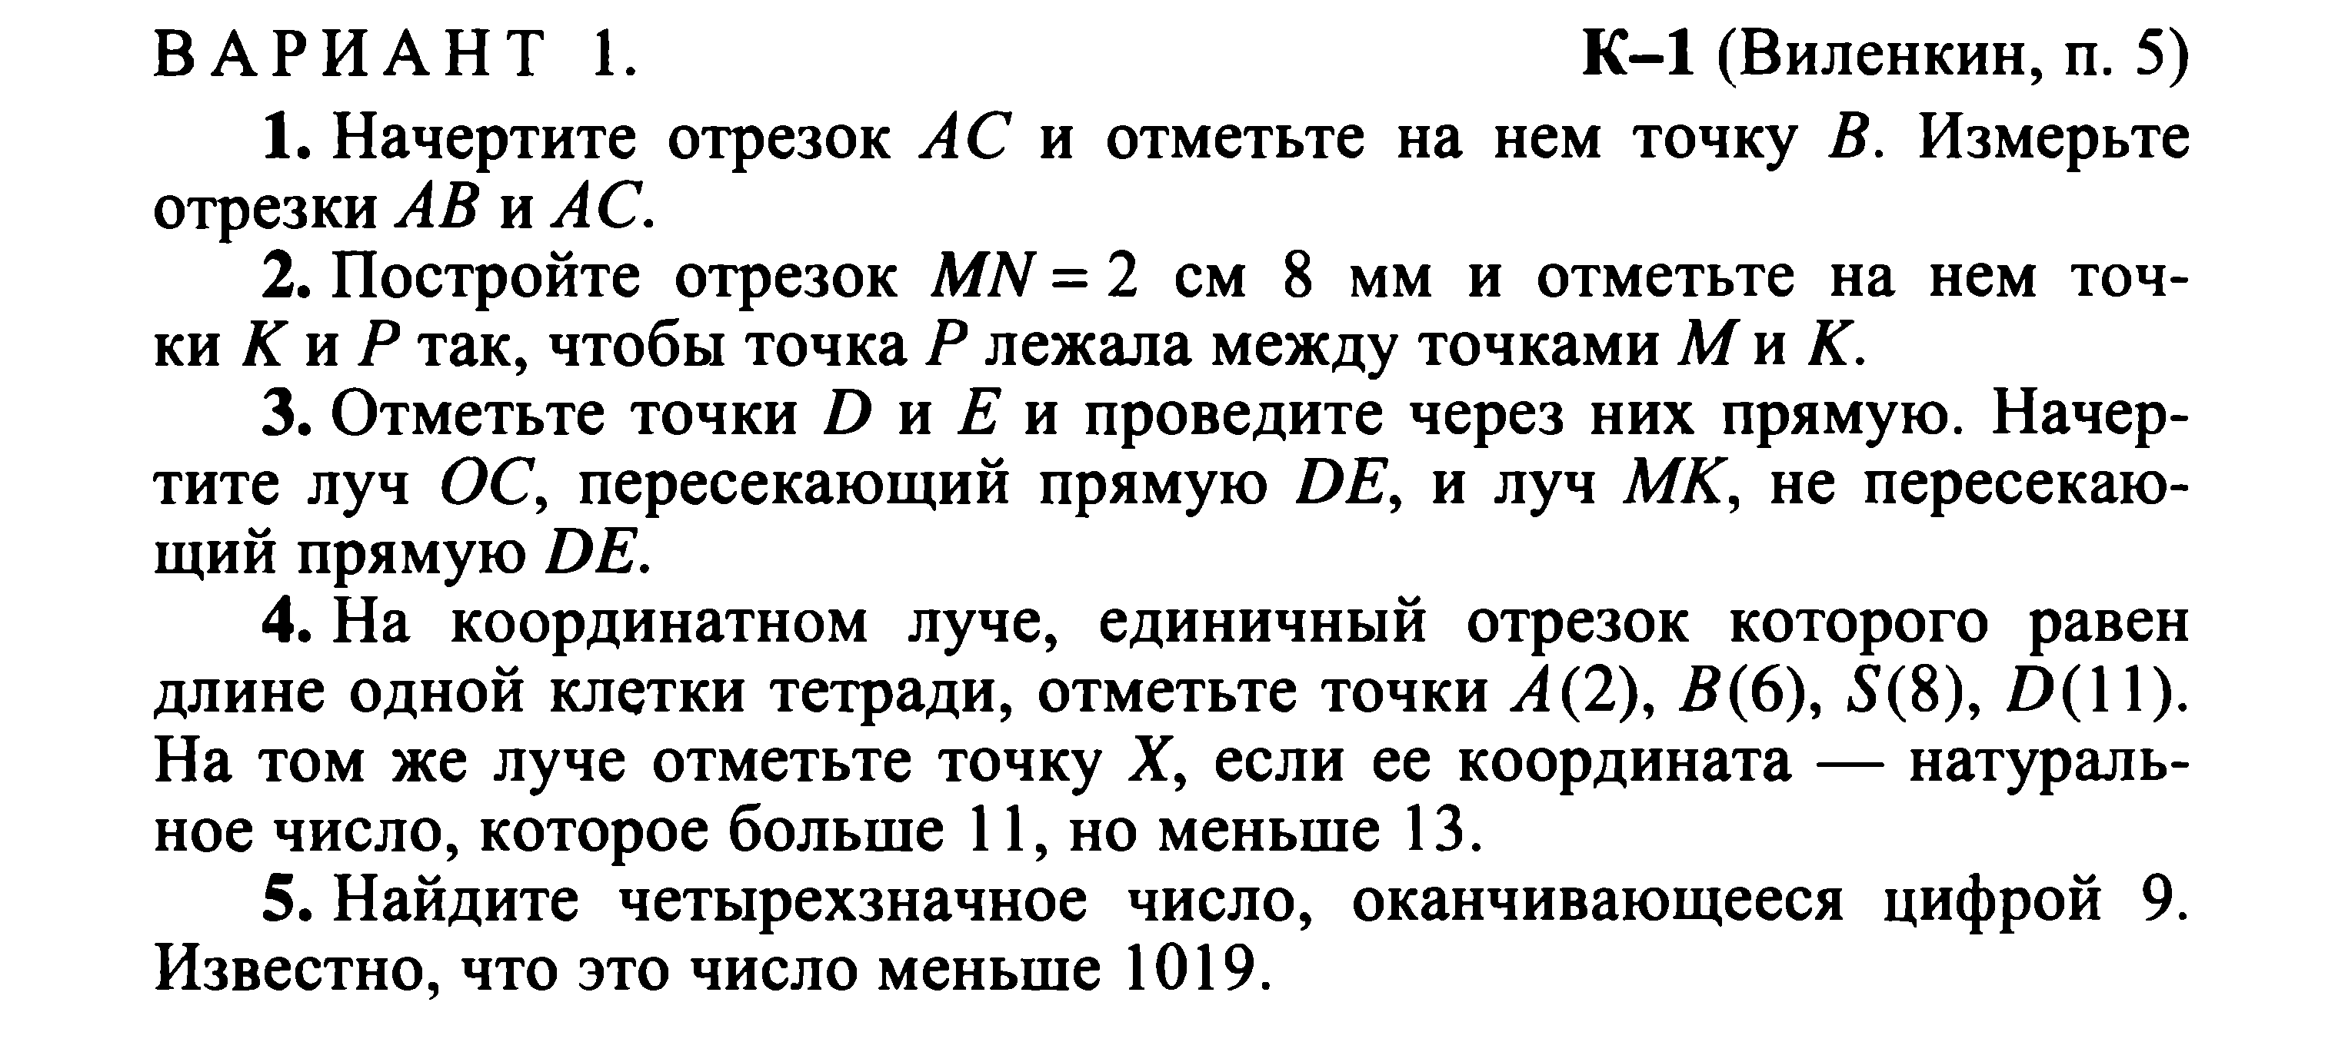

Сложение и вычитание натуральных чисел
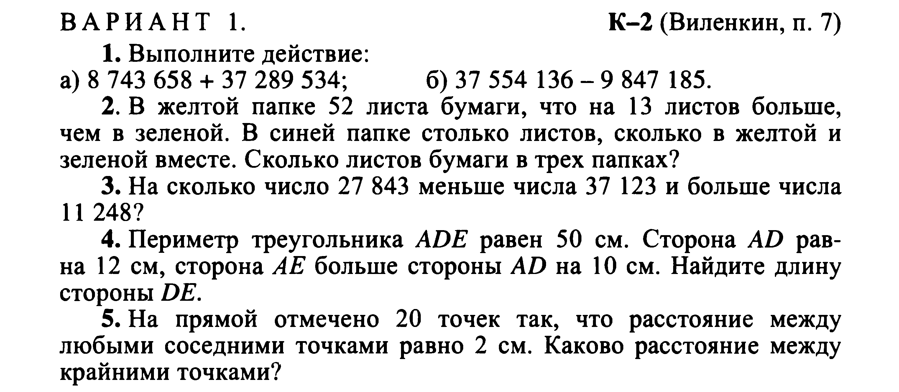

Числовые и буквенные выражения. Уравнение
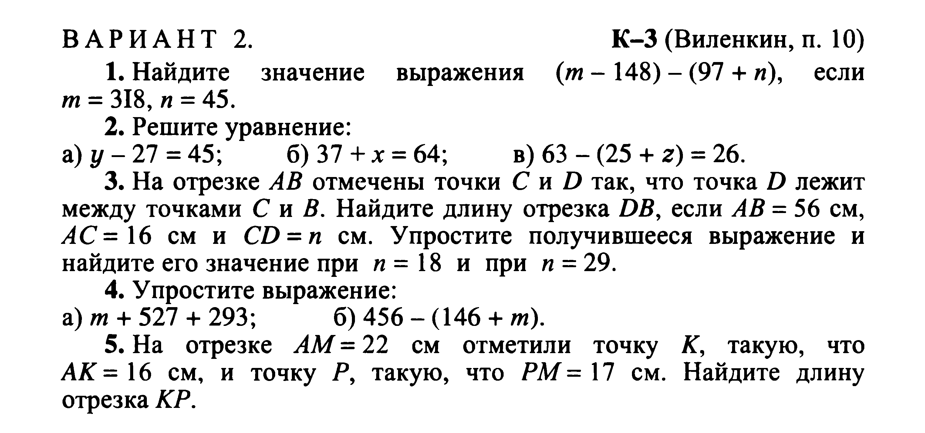

Умножение и деление натуральных чисел
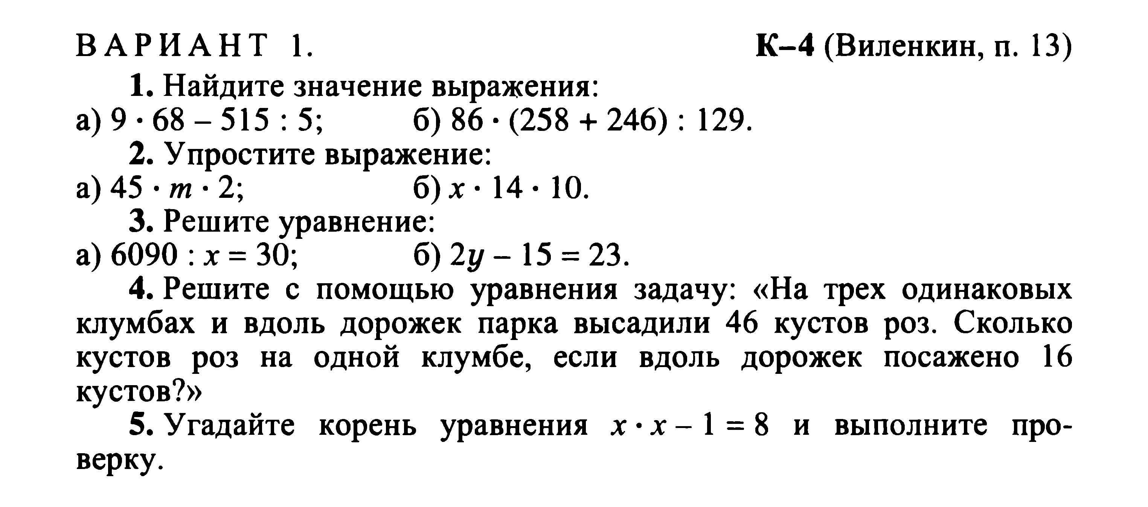

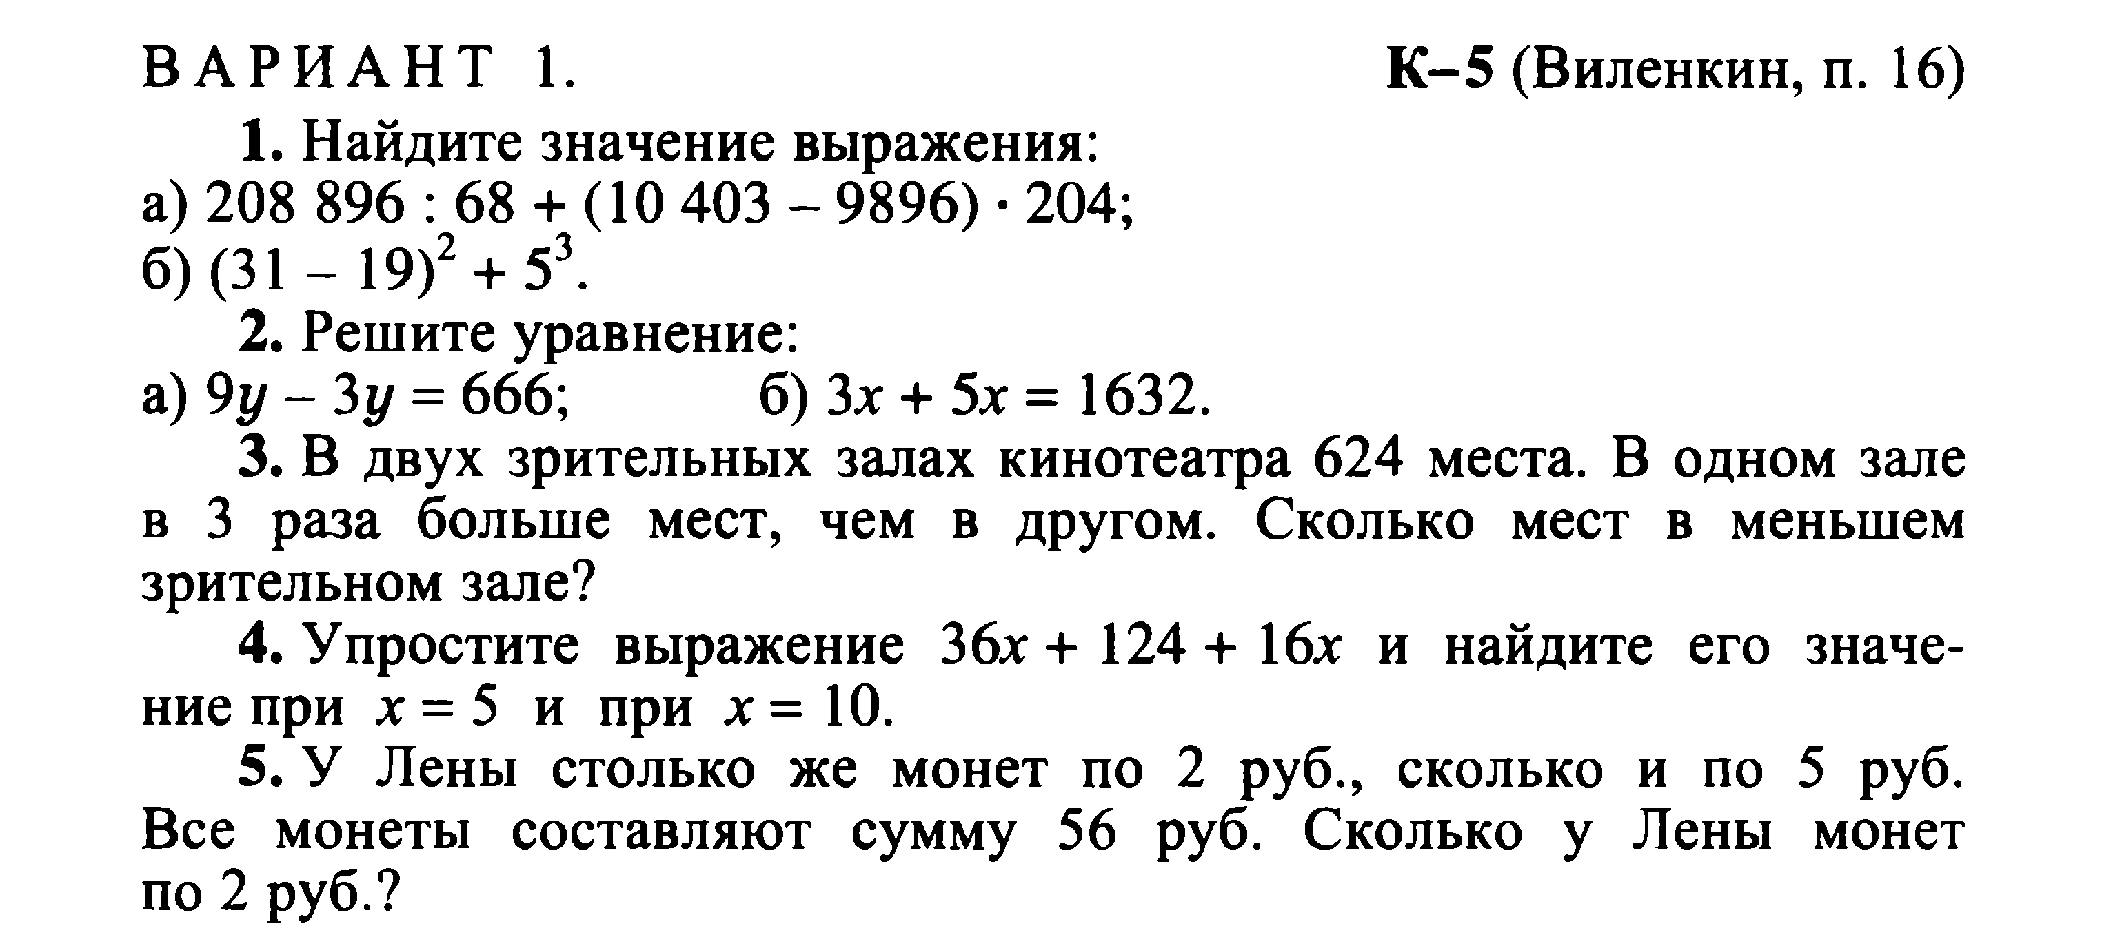
Упрощение выражений. Квадрат и куб числа

Площади и объемы
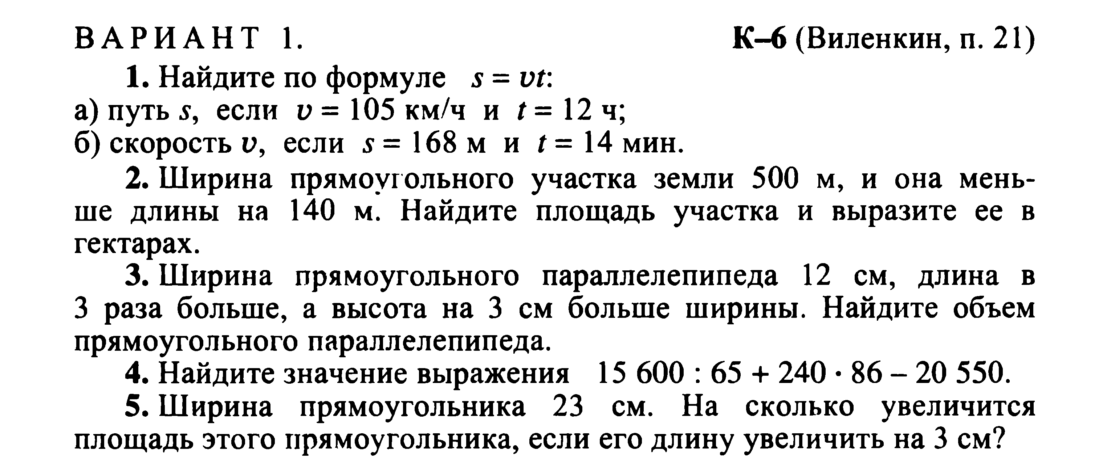

Обыкновенные дроби
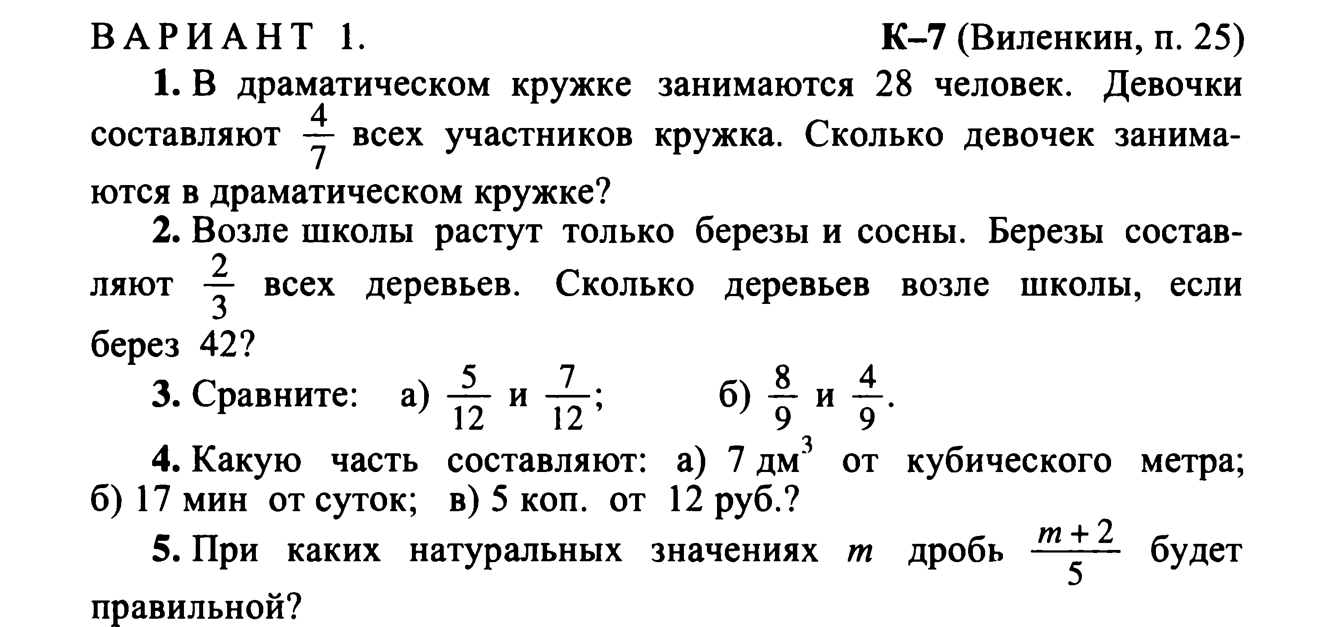

Сложение и вычитание смешанных чисел
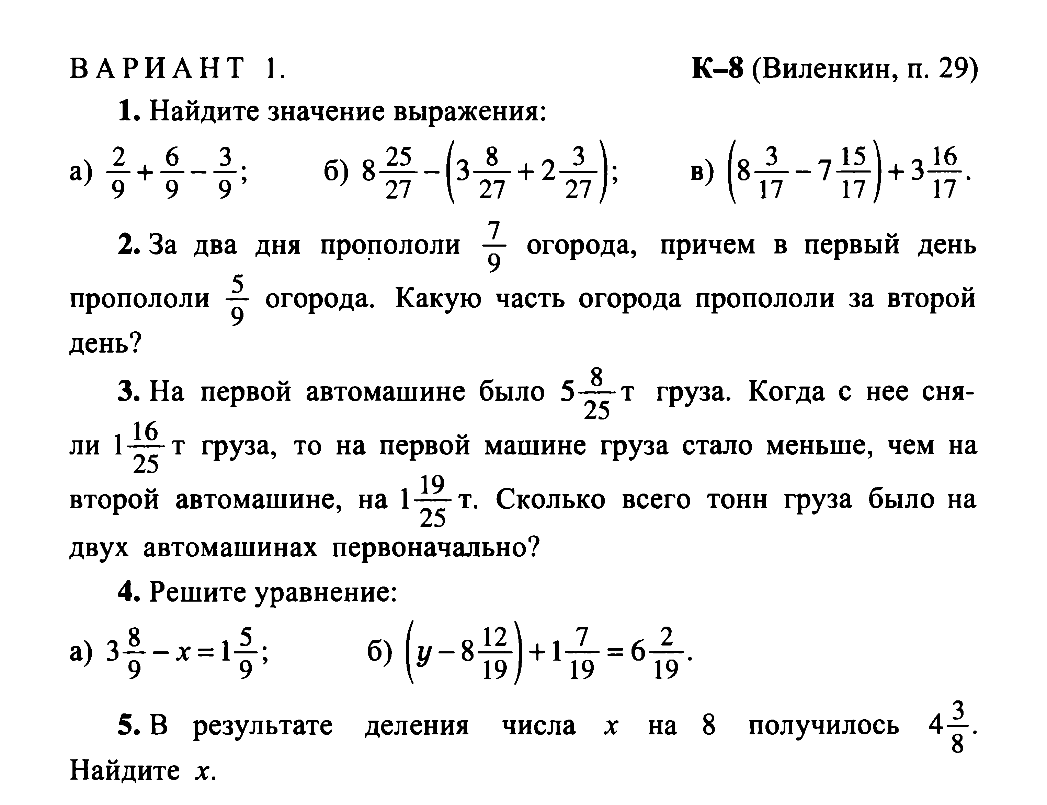

Сложение и вычитание десятичных дробей
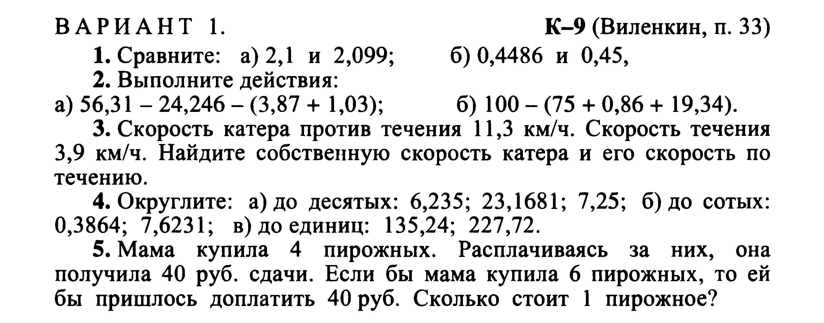

Умножение и деление десятичных дробей на натуральные числа
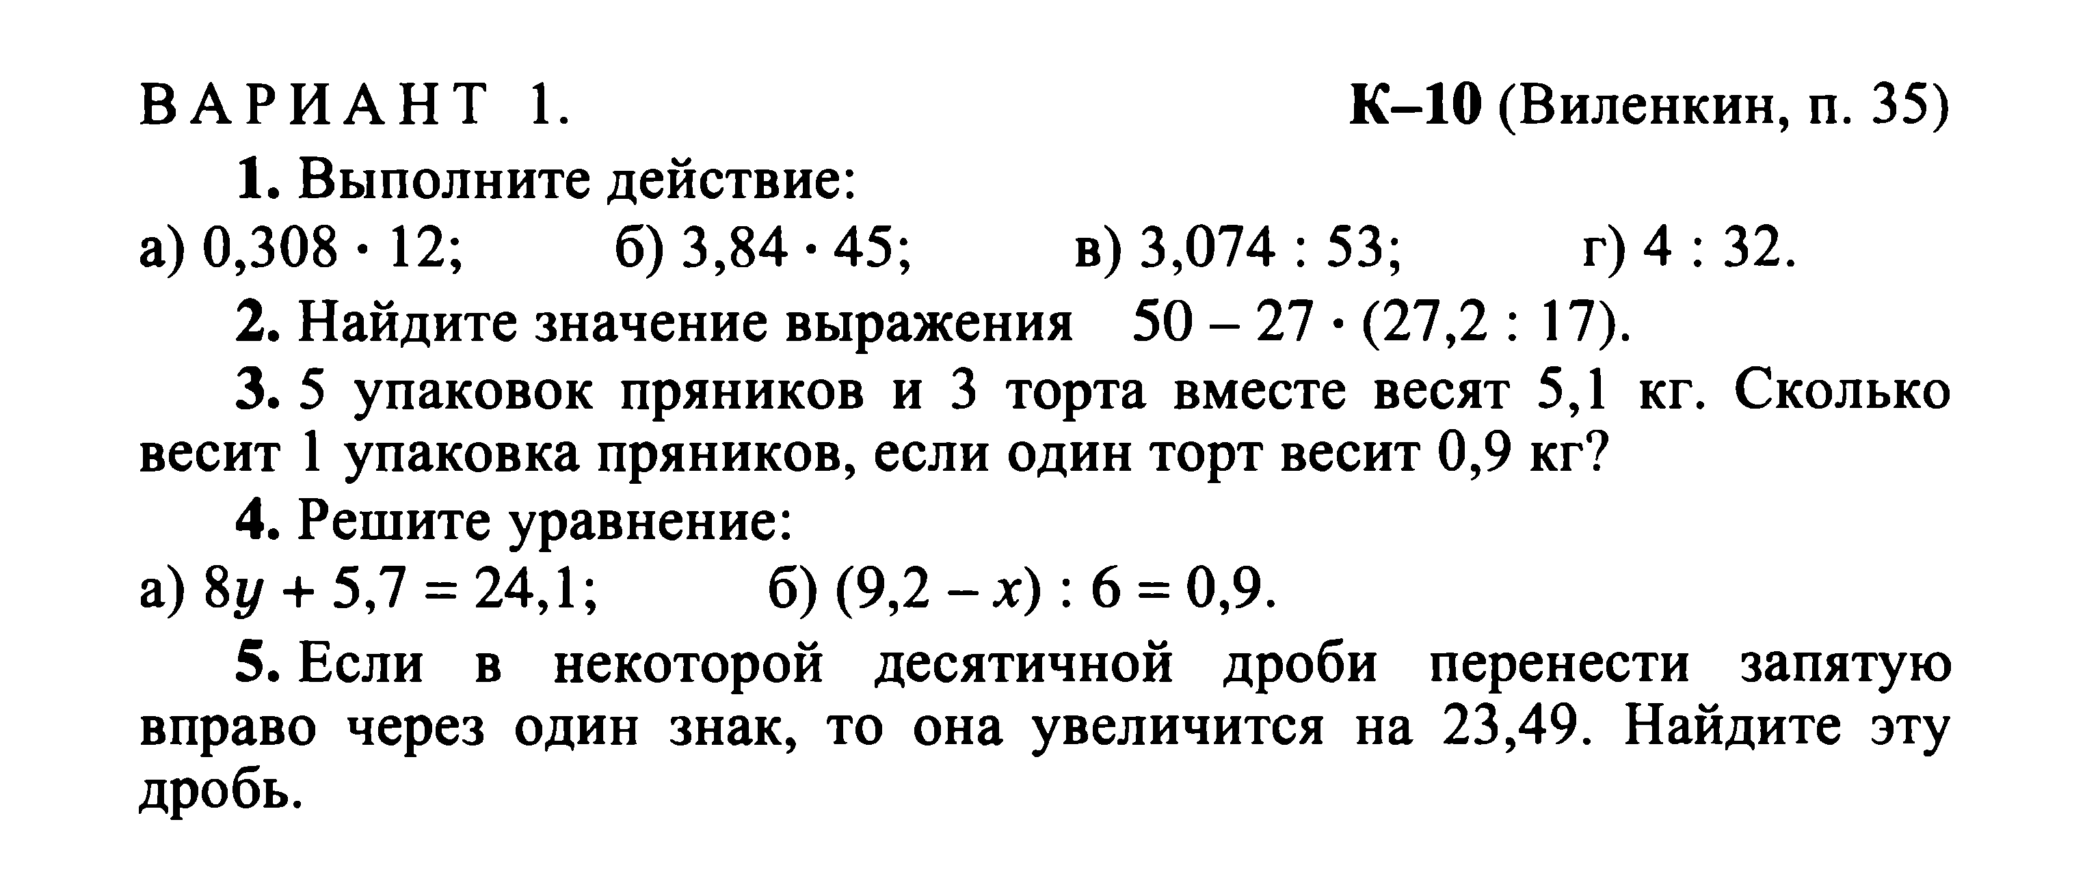

Умножение и деление десятичных дробей
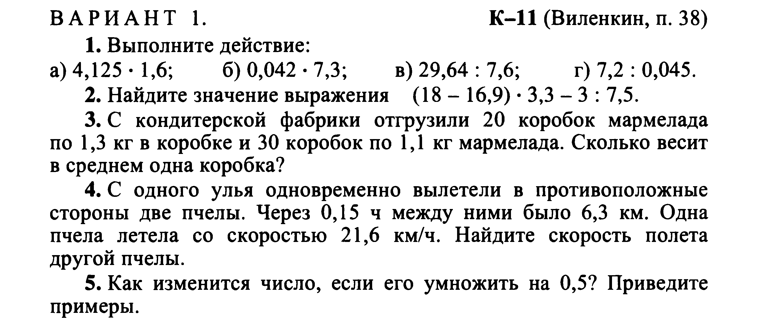

Проценты. Основные задачи на проценты
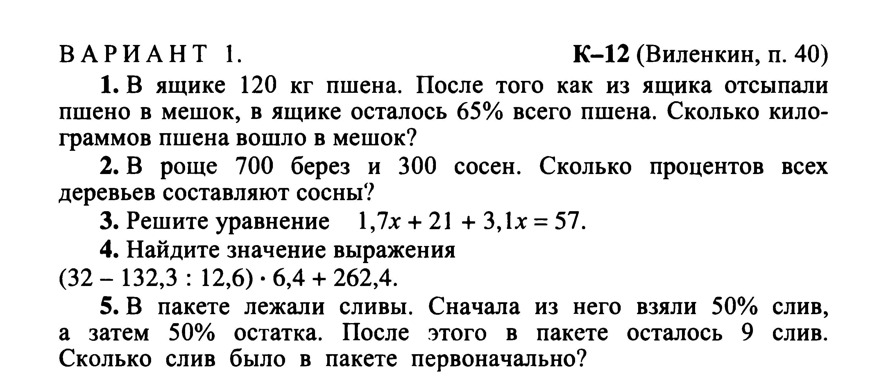

Инструменты для вычислений и измерений
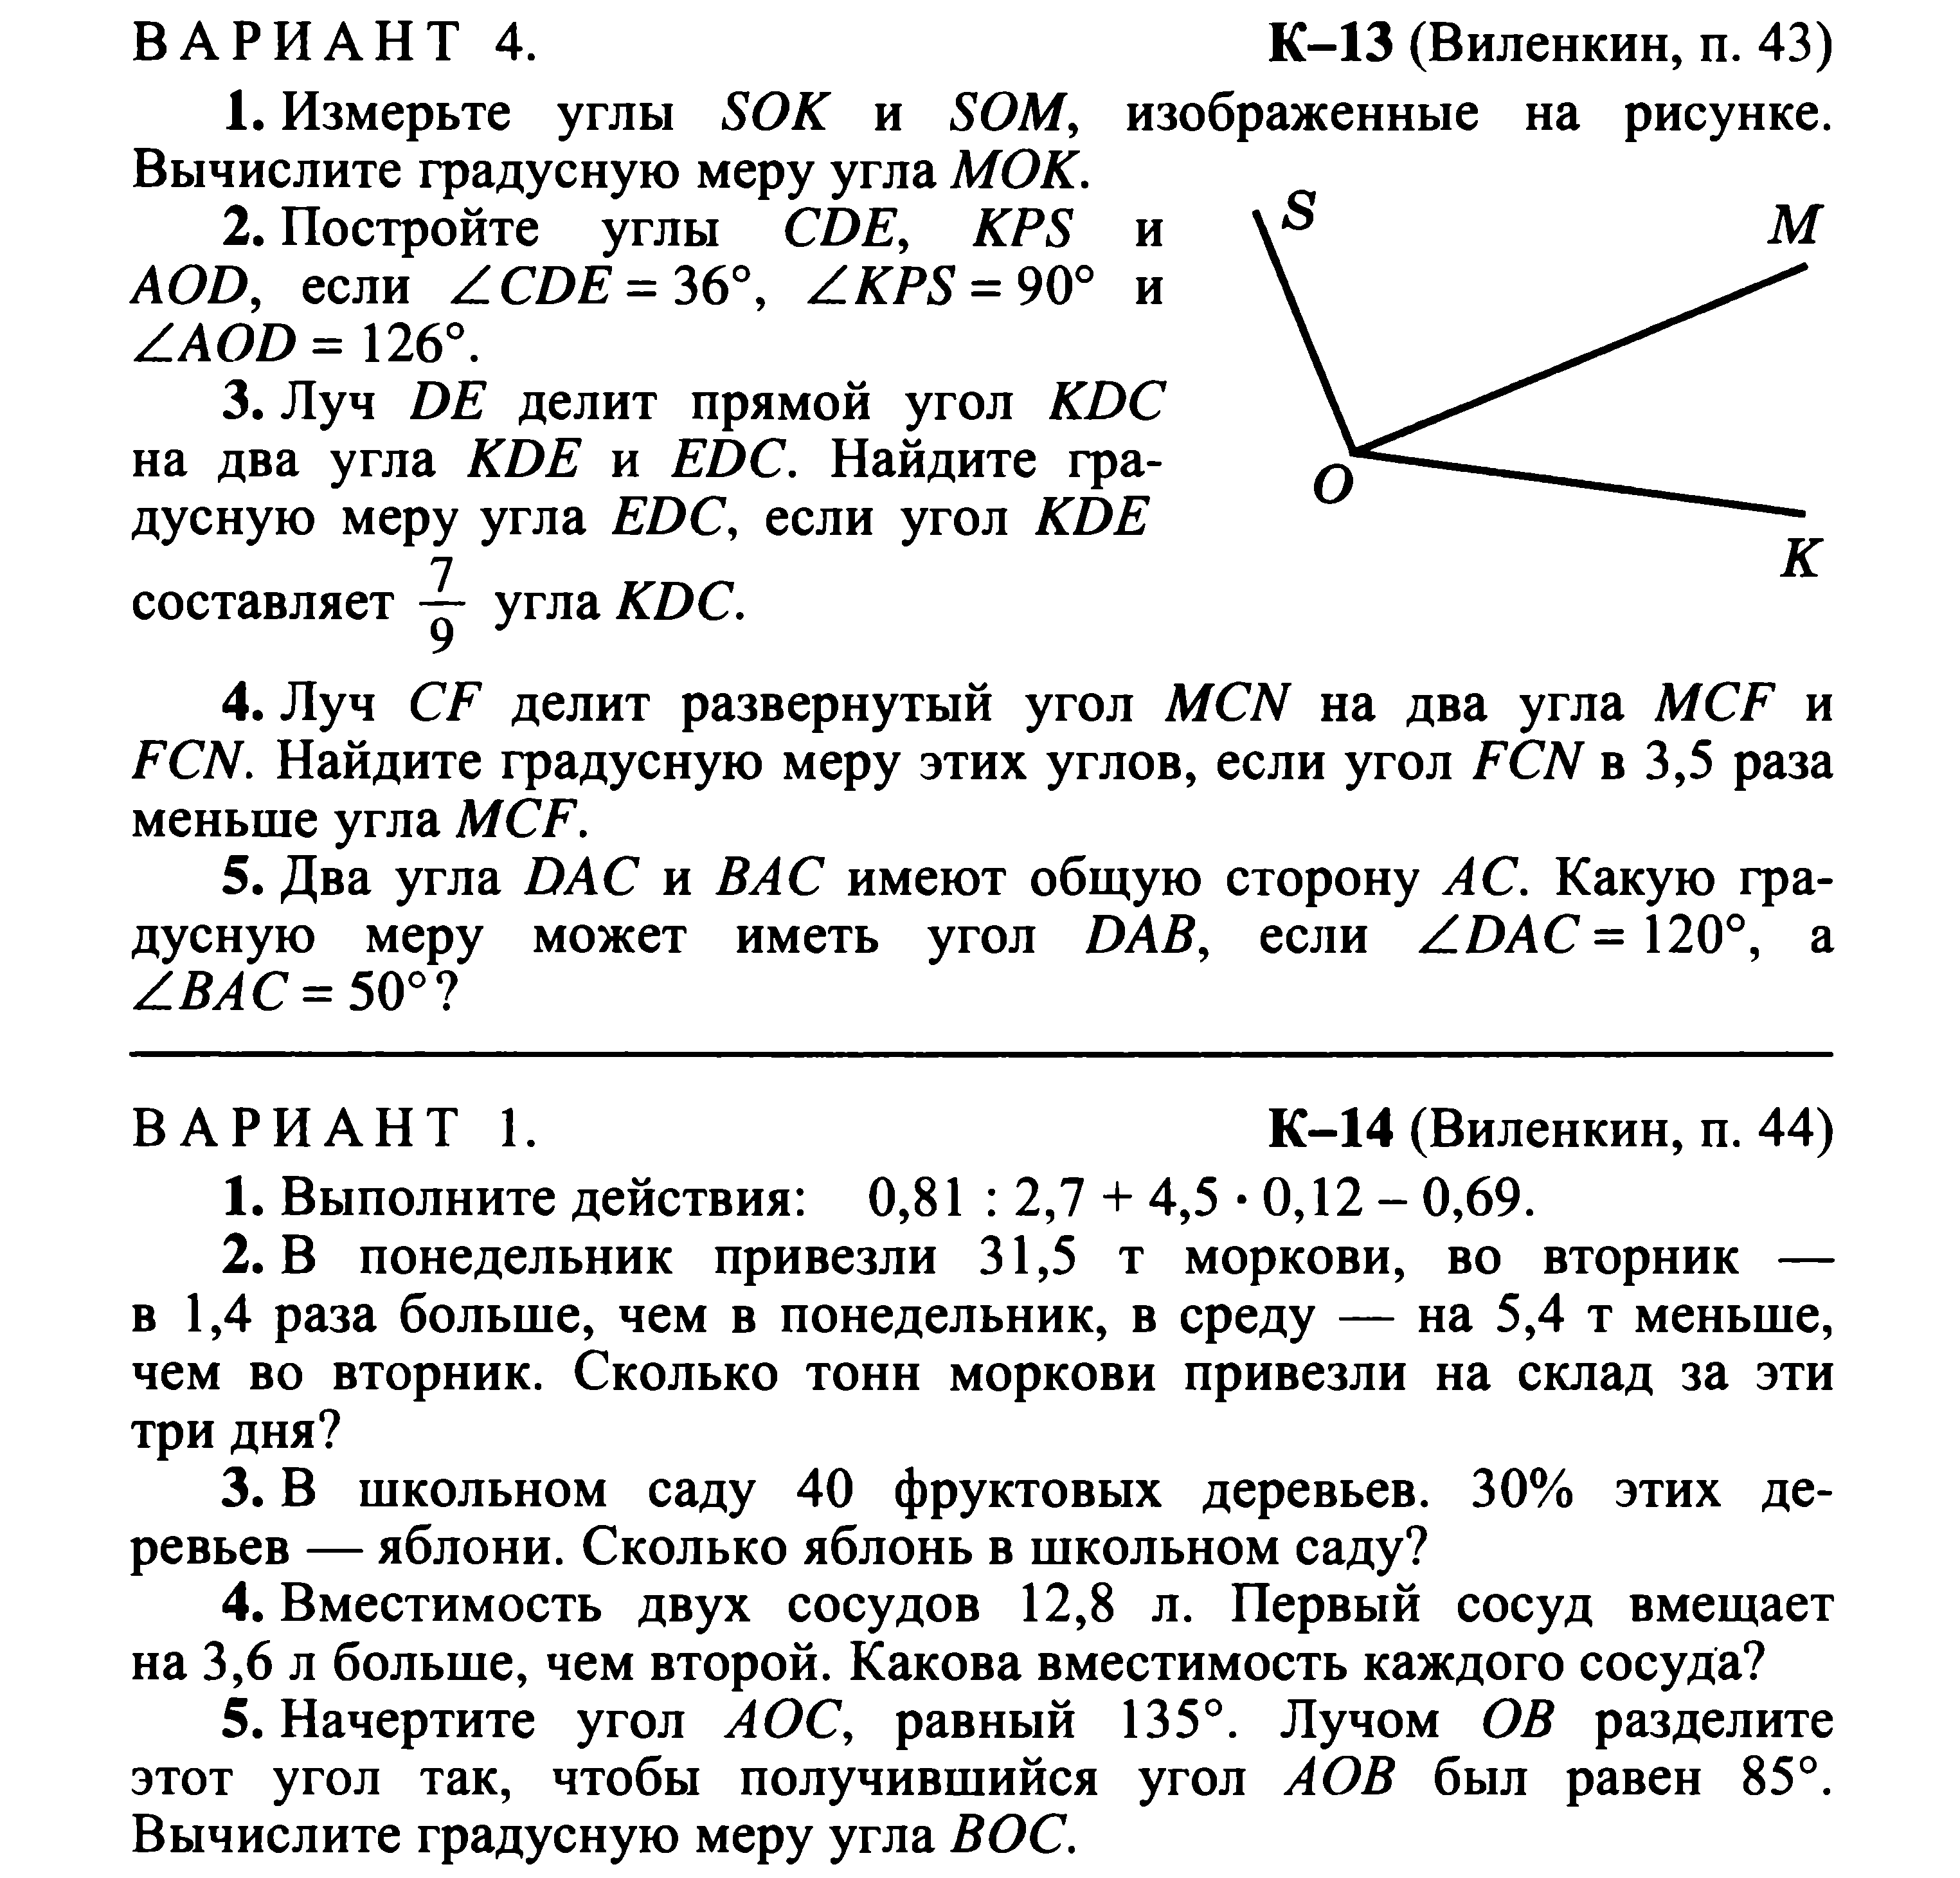

Итоговая контрольная работа

